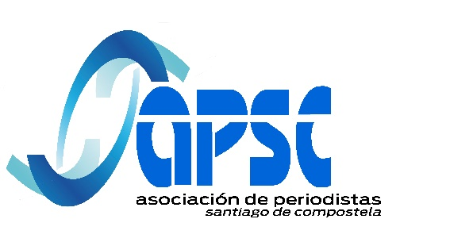

PROPUESTA DE RESOLUCIÓN DE LA ASOCIACIÓN DE PERIODISTAS DE SANTIAGO DE COMPOSTELA (APSC) A LA ASAMBLEA ANUAL DE LA FAPE EN TALAVERA DE LA REINA

POR LA LIBERACIÓN INMEDIATA Y LA CELEBRACIÓN DE UN JUICIO CON GARANTÍAS AL REPORTERO PABLO GONZALEZ DETENIDO DESDE 2022 EN POLONIA
El reportero Pablo González Yagüe lleva dos y dos meses encarcelado en una prisión de Polonia, un país de la Unión Europea.

Desde su arresto el 28 de febrero de 2022, las autoridades polacas no han precisado los detalles que justificarían dicha detención, excepto una vaga acusación de « espionaje ». Públicamente, no ha habido apenas información, ni un desarrollo público y lógico del proceso judicial. Formalmente, sigue estando en ‘prisión preventiva’ que la fiscalía –de acuerdo con el juez– ha prolongado nueve veces, es decir, con frecuencia trimestral. En el momento en el que fue detenido estaba en territorio polaco informando de la llegada de los refugiados ucranianos a Polonia. Actualmente, Pablo González está la cárcel de Radom, a un centenar de kilómetros de Varsovia.

Durante el primer período del encarcelamiento, los abogados de Pablo González no pudieron tener acceso a los detalles precisos en los que se basaría la acusación. Ha pasado la mayor parte de sue encarcelamiento en condiciones de aislamiento extremo, con apenas una hora de salida al patio y grandes limitaciones a la hora de recibir correspondencia. Buena parte de las cartas que le son enviadas, son devueltas a sus destinatarios. Casi todo el tiempo, ha estado solo en su celda, como si fuera un preso peligroso. Por añadidura, la restricción de las comunicaciones con su familia prueban la voluntad de incomunicación de este preso preventivo por parte de las autoridades polacas.

Durante estos dos años y dos meses de cárcel, la madre de sus hijos y su familia, residente en Euskadi, sólo han podido visitarlo en dos ocasiones. Junto al fotorreportero gallego Juan Teixeira, ha trabajado como reportero autónomo desde hace años para medios muy diversos (La Sexta, Público, la agencia EFE, GARA, Voice of America, etcétera). Está especializado en culturas eslavas, tema sobre el que preparaba un doctorado. Ha informado sobre el terreno de los conflictos armados del Alto Karabaj, Crimea, Donbás y Ucrania.

Pablo González nació en Moscú y tiene doble nacionalidad, española y rusa porque su padre es ruso, mientras que su madre es descendiente de los llamados niños de la guerra de España, hijos de republicanos acogidos en Rusia durante la guerra civil española.

Las visitas consulares que ha recibido son contadas. La opacidad sobre el caso ha sido predominante, aunque hubo varias preguntas parlamentarias en el Congreso de los Diputados y en el Parlamento Europeo. También el ministro de Asuntos Exteriores salió del casi mutismo total sobre el caso –que le caracterizó durante los dos primeros años– y dijo ante el Congreso de los Diputados que había reclamado al nuevo gobierno de Polonia « un juicio oral, contradictorio y público lo antes posible ».

La ASAMBLEA de la FAPE reunida en Talavera de la Reina :

DEMANDA de las autoridades polacas la liberación inmediata de Pablo González. No es tolerable que un país de la Unión Europea tengo preso a un profesional de la información, con absoluta opacidad sobre los cargos precisos que se le imputan, tras 26 meses de encarcelamiento e incomunicación.
EXIGE a las autoridades judiciales de Polonia la máxima transparencia en el proceso que siguen contra Pablo González y –en el plazo más breve posible– la rápida celebración de un juicio justo y con todas las garantías, frente a las acusaciones y presuntas pruebas que pudieran aportar contra él. Según la legislación europea, cabe incluso la posibilidad de su repatriación a España a la espera del juicio definitivo.

INSISTE a las autoridades españolas para que mantengan una actitud más decidida ante el gobierno de Polonia, lo mismo que en las instancias europeas, tal como lo vienen reclamando diferentes oenegés de los derechos humanos, sindicatos y organizaciones de periodistas de España y otros países, así como la Federación Internacional de Periodistas. La FAPE exige el respeto verificable de sus derechos como ciudadano español y de la Unión Europea.

